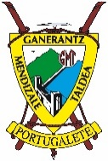
Lizartza – Alegia: Muñobil (801 m) – Laparmendi (814 m)
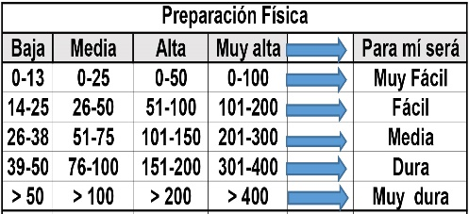
Distantzia/Distancia = 14,9 km
Aurreikusitako denbora /Tiempo estimado = 5 ordu
Garaiera positiboa /Desnivel positivo = 749 mts
Zailtasun teknikoa/Dificultad técnic = Erreza / Fácil
Zailtasunaren indizea/Indice de dificultad = 79 (consultar tabla adjunta)

Descripción: Travesía por las estribaciones más occidentales de la Sierra de Aralar, entre las cuencas de los ríos Araxes y Oria. Importante zona megalítica, vestigio de una muy antigua cultura pastoril. Todavía se conservan hayedos y robledales, aún no reemplazados totalmente por los pinos.
Itinerario: Salimos de Lizartza (145 m) por pista cementada, en principio en ascenso suave, aunque luego las rampas se acentúan. Abandonamos la pista pasado el km 2 para continuar por sendero. Si ha llovido habrá tramos embarrados por esta zona. Ascenso bastante cómodo, con vistas sobre el valle de vez en cuando.
Tras numerosos zig-zags giramos a la derecha para ascender primero al Muñobil y dirigirnos posteriormente al Laparmendi. El sendero, que al principio es cómodo, cambia más arriba al llegar a un hayedo, aumentando bastante la pendiente y dejándose de ver a veces por la hojarasca, unido a los numerosos cambios de dirección. Pero el camino está indicado con palos de madera pintados de rojo y una piedra encima.
Cerca de la cima, en otro cruce de senderos, las marcas PR amarillas y blancas nos llevan sin pérdida a la cima del Muñobil (801 m), con buzón, vértice geodésico y cruz. Vistas casi nulas por el arbolado, aunque por algún hueco se ve el macizo del Hernio y de frente la Sierra de Aralar.
Desde aquí hasta el Laparmendi es terreno kárstico, técnico e incómodo para andar. Con niebla hay que prestar mucha atención, a pesar de las marcas PR pintadas en las rocas. Avanzamos así con lentitud por el cordal de la sierra, con numerosos puestos de caza de palomas, pasando primero por la herbosa campa del collado de Astokieta (740 m) antes de un nuevo tramo rocoso y de caótico lapiaz que, a través del Antsusietako Gaina (776 m), nos lleva a la cima del Laparmendi o Pagotxiki (814 m), coronada por una pequeña y oxidada cruz de hierro.
Volvemos ahora sobre nuestros pasos hasta el collado de Austokieta, con cuidado pues la bajada resulta aún más penosa que la subida. Acabamos así la zona más compleja y afrontamos el cómodo descenso por sendero en zig-zag hacia Altzo, que está dividido en dos barrios.
En un extremo de Altzo Muino, junto al frontón, está la escultura a tamaño real del habitante más famoso de la localidad, Joaquín de Eleicegui (el gigante de Altzo) que llegó a medir 2,42 m, creciendo hasta su muerte en 1861 a los 43 años. Fue muy popular en gran parte de Europa al exhibir su estatura ante reyes y reinas.
Continuamos el descenso hacia el valle pasando ante la ermita de Sta. Bárbara antes de desembocar en la carretera GI-3071 que seguimos por la izquierda (W) para entrar en Alegia por otra carretera que, cruzando el río Oria, nos lleva a la zona en la que nos estará esperando el autobús.

M Ó V I L C L U B 605 770 741

